**2021-2022 EĞİTİM ÖĞRETİM YILI**

**MANİSA CELAL BAYAR ÜNÜVERSİTESİ TURGUTLU HASAN FERDİ TEKNOLOJİ FAKÜLTESİ**

**NESNEYE YÖNELİ PROGRAMLAMA DERSİ DÖNEM PROJESİ**

1. **ÖDEVİN AMACI**

Müşterilerin ve yöneticilerin aynı anda kullanabileceği sipariş ve satış takip otomasyonu oluşturmak.

1. **KAPSAMI**

Yönetici rolünde sistemde yapılabilecekler:

Yönetici ekleme işlemi.

Müşteri bilgilerini ekleme, silme, düzenleme ve takip etme işlemleri

Ürün ve ürünle ilgili bilgileri ekleme, silme, düzenleme ve takip etme işlemleri.

Müşteri rolünde sistemde yapılabilecekler:

Müşteri olarak sisteme üye olma ve müşteri olarak giriş yapma

Stokta olan ürünleri görme ve kendine sepet oluşturma ve iptal etme işlemeleri

Sepete eklenen ürünleri nakit, kredi kartı ve havale/EFT yöntemleri ile satın alma

1. **UML CLASS DİAGRAMLARI**

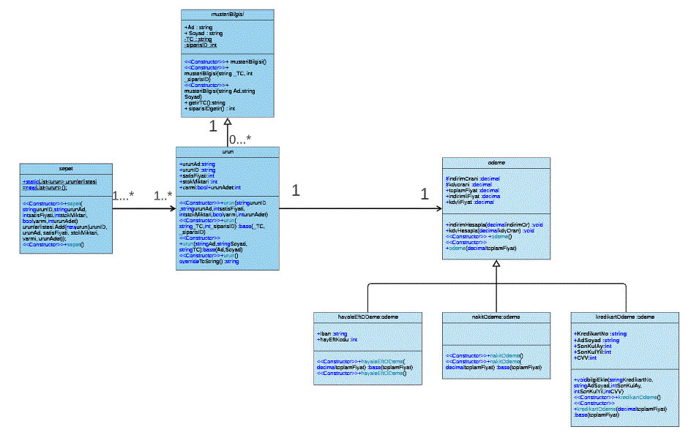

1. **EKRAN GÖRÜNTÜLERİ**
2. Yönetici ve müşteri girişi aynı zamanda müşteri üyeliği işlemleri formu

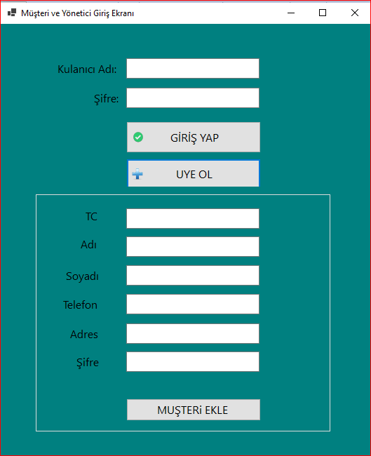

1. Yönetici İşlemlerinin gerçekleştirileceği MDI child form ile hazırlanmış karşılama ekranı.

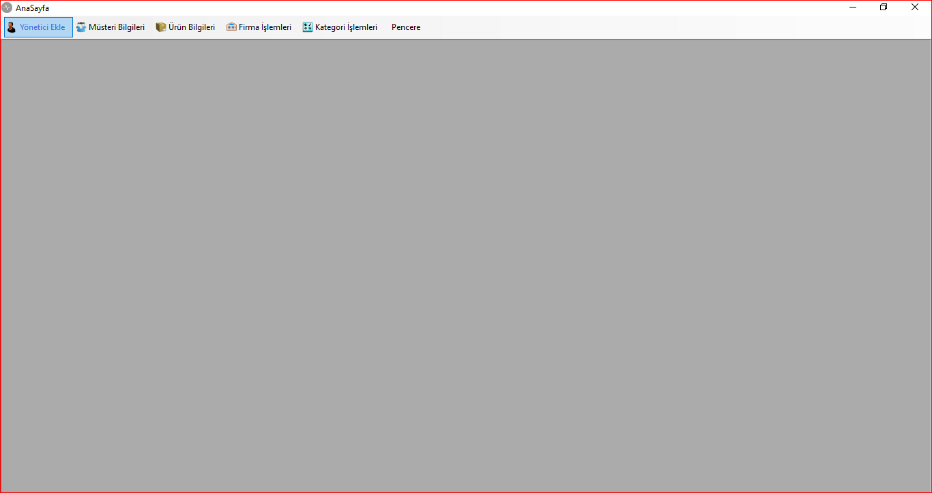

1. Sadece yöneticilerin yönetici ekleme işlemi yapabileceği Yönetici Ekle Formu

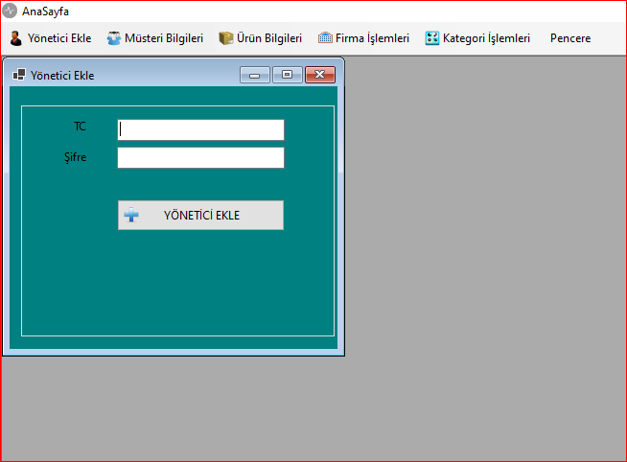

1. Yönetici Rolünde giriş yapan kullanıcının müşteri bilgileri ekleme, güncelleme, silme ve arama işlemlerini yapabileceği Müşteri Bilgileri Formu

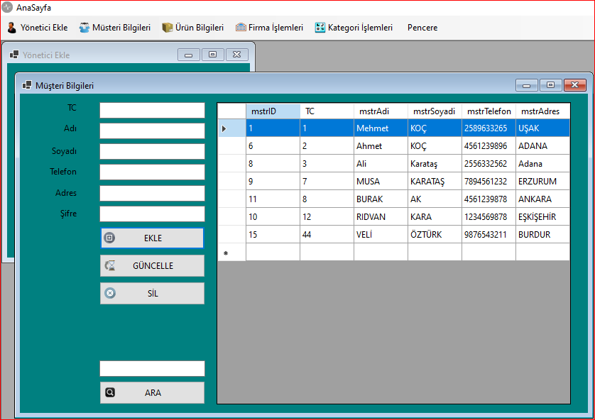

1. Yönetici Rolünde giriş yapan kullanıcının ürün bilgileri ekleme, güncelleme, silme ve arama işlemlerini yapabileceği Ürün Bilgileri Formu

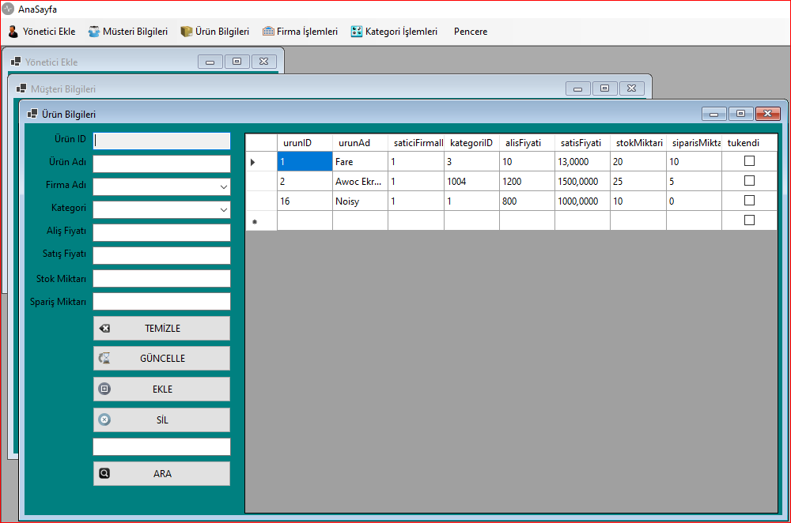

1. Yönetici Rolünde giriş yapan kullanıcının Firma bilgileri ekleme, güncelleme, silme ve arama işlemlerini yapabileceği Firma İşlemleri Formu

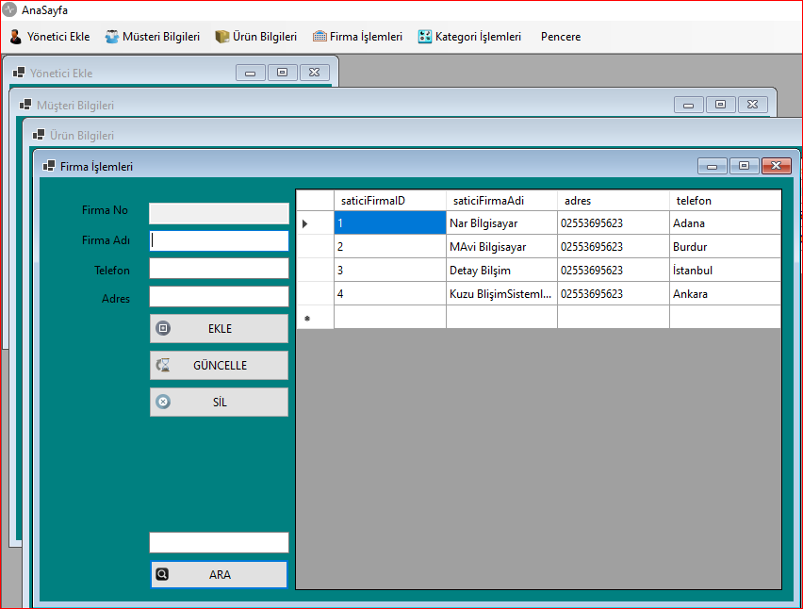

1. Yönetici Rolünde giriş yapan kullanıcının kategori ekleme, güncelleme, silme ve arama işlemlerini yapabileceği Kategori İşlemleri Formu

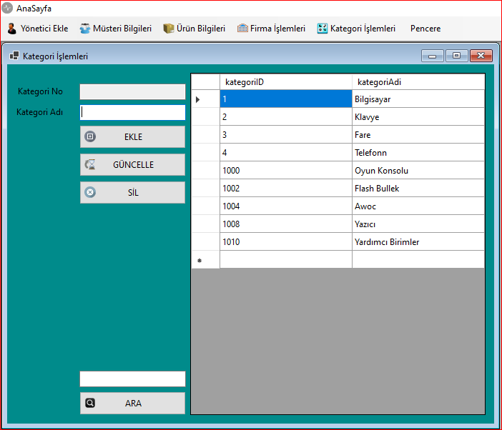

1. Müşteri Rolünde giriş yapan kullanıcının sepetine ekleme ve silme işlemlerini yapabileceği Sipariş İşlemleri Formu

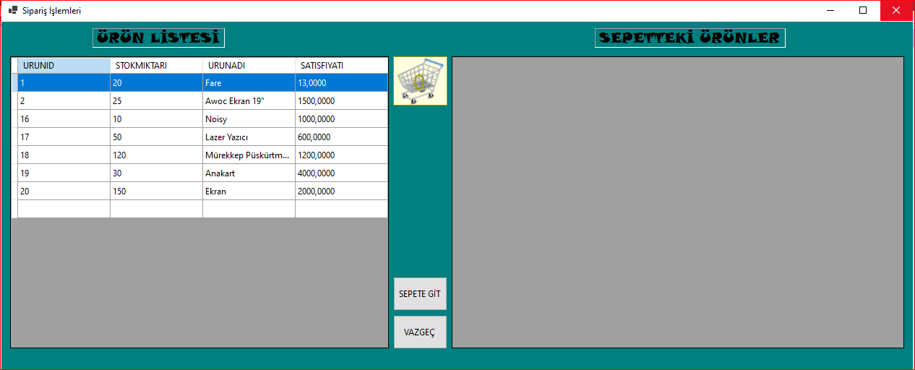

1. Müşteri Rolünde giriş yapan kullanıcının sipariş detaylarını görebileceği Sipariş Detayları Formu

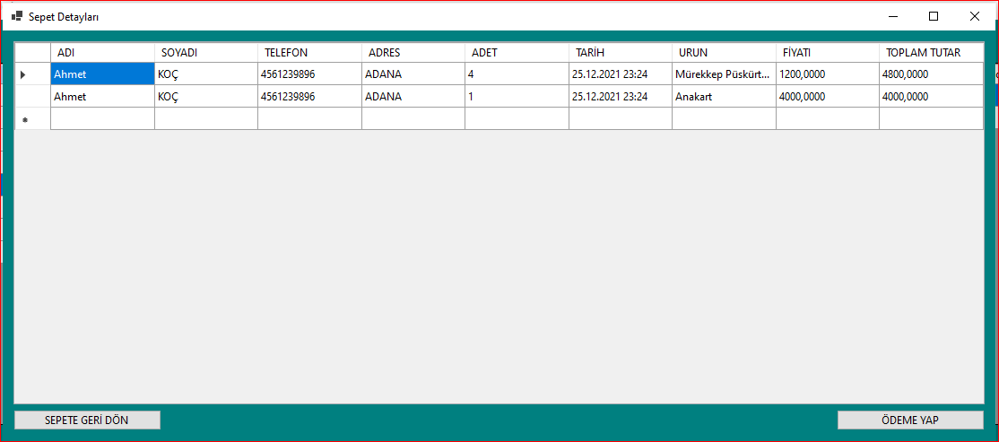

1. Müşteri Rolünde giriş yapan kullanıcının sipariş detayını ve toplam ve diğer tutarları görebileceği, ödeme seçeneğini belirleyip ödeme yapabileceği Sipariş Ödeme Sayfası Formu

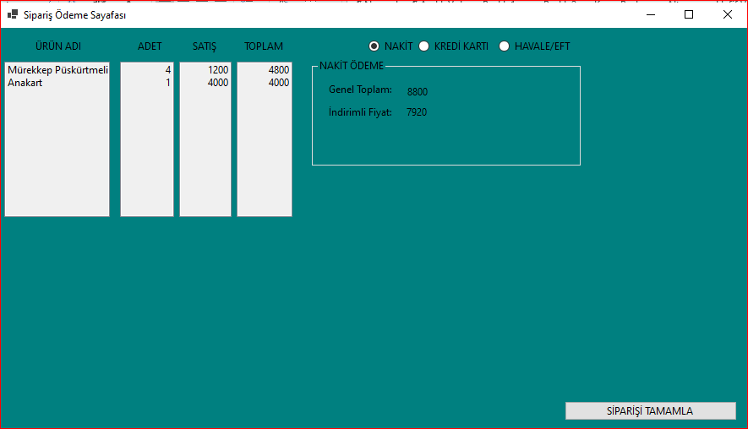

|  |  |  |  |
| --- | --- | --- | --- |
| **PROJE EKİBİ** | | | |
| **Mehmet KÖSE** | **Burak BÖLÜKBAŞI** | **Musa AYDINLIOĞLU** | **Rıdvan KAVAZ** |
| **212802100** | **202802057** | **202804015** | **202802063** |